SMĚRNICE PRO TVORBU A ŘEŠENÍ KŘÍŽOVEK

II. SPECIÁLNÍ ČÁST

Oddíl první

ÚVODNÍ USTANOVENÍ

§ 101 Křížovková odrůda
(1) Křížovková odrůda je specifický druh nebo forma (grafická varianta) křížovky, jejíž tvorba se řídí ustanoveními uvedenými v popisné části, avšak s popsanými odchylkami či modifikacemi typickými pro tu kterou konkrétní odrůdu.
(2) Křížovková odrůda má zvláštní charakteristiku, vystihující způsob její tvorby a řešení. Současně má i zvláštní pojmenování a může mít i charakteristický obrazec.
(3) Pokud nějaká odrůda není ve Směrnicích popsaná, je autor povinen připojit k zadání stručný návod k řešení, není-li z charakteru obrazce a dalších součástí zadání zřejmý postup řešení.
Komentář: Rozmanitost křížovkových druhů, odrůd, variací a grafických forem je díky vynalézavosti autorů značná. Proto si tato část Směrnic neklade nároky na úplnost. Obsahuje jen základní prototypy křížovkových odrůd a jejich základní principy. Podrobnější popisy různých druhů a odrůd s návody na řešení přináší aktualizovaná Databáze křížovek na webových stránkách svazu.

Oddíl druhý
KŘÍŽOVKOVÉ ODRŮDY

§ 102 Odrůdy s doplňováním
(1) Doplňovačka (standardní doplňovačka)
je křížovková odrůda, která má zpravidla neúplné křižování. Každý výraz doplňovačky se musí shodovat alespoň jedním znakem s nejméně dvěma z těchto prvků nebo nejméně dvakrát s jedním z nich:
a) tajenka;
b) řada stejných znaků, resp. řada různých znaků systematicky se střídajících nebo tvořících vepsané heslo;
c) jiný výraz téže doplňovačky.
Znak tajenky, který se neshoduje se znakem vpisovaného výrazu, musí být v obrazci vepsán.
Komentář: Doplňovačky jsou křížovkové miniatury, u nichž je uplatněno zpravidla neúplné křižování. Proto se autorům doporučuje v obtížnějších případech usnadnit řešení např. vepsáním některých znaků do obrazce. Ustanovení Směrnic o shodě znaků lze demonstrovat na uvedených příkladech.
Příklady na obr. 102.1.1 a 102.1.2 ukazují vázanost vpisovaných výrazů nejen na tajenku, ale také na jednotné první a poslední znaky; oba příklady se liší jen svislým a vodorovným uspořádáním jinak stejné doplňovačky. Obr. 102.1.4 a 102.1.5 jsou jen grafickými obměnami. Na obr. 102.1.3 je shoda znaků s prvky křížovky splněna křižováním vpisovaných výrazů se dvěma díly tajenky.
Obr. 102.1.1 Doplňovačka | Obr. 102.1.2 Doplňovačka  Obr. 102.1.3 Doplňovačka

Obr. 102.1.4 Doplňovačka | Obr. 102.1.5 Doplňovačka

Obr. 102.1.6 Čtyřsměrná doplňovačka

Obr. 102.1.6 ukazuje propojení čtyř jednoduchých doplňovaček do útvaru, který se řeší ve čtyřech různých směrech, vždy směrem ke středu. Tajenka se čte ve směru šipek.
Pro některé charakteristické tvarové modifikace doplňovaček jsou užívány názvy, vystihující grafiku obrazce. Např. doplňovačka oblouková, kruhová, buňková, ypsilonka, rozeta (růžice), roháček, čtvercovka, kroužkovka apod. Některé obvyklé varianty jsou popsány níže. U méně obvyklých typů by měl autor připojit stručný návod k řešení.

(2) Kruhová doplňovačka
je grafická varianta doplňovačky, v níž se vpisované výrazy zapisují v radiálním směru do středu nebo ke středu. Grafickou modifikací je do kruhu uspořádaná kroužková kruhová doplňovačka.

Komentář: Ustanovení odlišuje pro tento a mnohé jiné případy vpisování směrem do středu a ke středu. Vpisování „do středu“ znamená, že výrazy končí v políčku, které je geometricky středovým políčkem křížovky (obr. 102.2.1 a 102.2.2). Naproti tomu vpisování „ke středu“ znamená, že vpisování výrazů pouze ke geometrickému středu křížovky směřuje (viz předchozí obr. 102.1.6)

Obr. 102.2.1 Kruhová doplňovačka | Obr. 102.2.2 Kroužková kruhová doplňovačka

(3) Oblouková doplňovačka
je grafická varianta doplňovačky, v níž se vpisované výrazy zapisují do obloukových koridorů.
Komentář: Oblouková doplňovačka, která svým obrazcem připomíná květ, se někdy vyskytuje pod názvy rozeta nebo růžice (obr. 102.3.5).

Obr. 102.3.1 Oblouková doplňovačka | Obr. 102.3.2 Oblouková doplňovačka

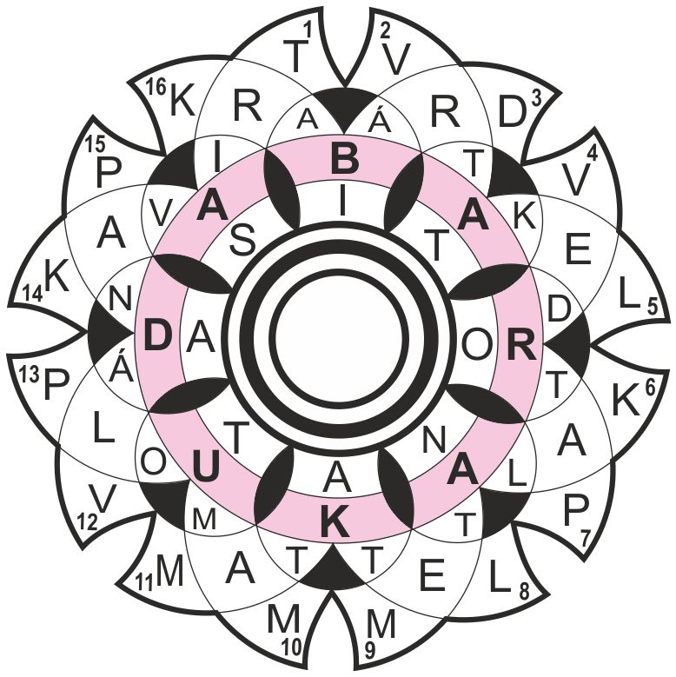  Obr. 102.3.3 Oblouková doplňovačka | Obr. 102.3.4 Oblouková doplňovačka

Obr. 102.3.5 Rozeta (růžice)

(4) Buňková doplňovačka
je druh doplňovačky, v níž se každý výraz vpisuje buňkovitě do samostatné buňky, tj. do prostoru, který obsahuje středové políčko a políčka k němu přilehlá. Vpisované výrazy se vzájemně nekřižují (nemají společné znaky). Jediným spojujícím prvkem je tajenka, která všemi buňkami probíhá. Políčka buněk mohou mít nejrůznější tvary. Jednotlivé varianty buňkových doplňovaček se formálně liší jen grafickým zpracováním. Výrazy se zpravidla vpisují od graficky označeného políčka (šipkou, čárkou, tečkou apod.) obvykle ve směru chodu hodinových ručiček. Pro usnadnění řešení bývají některá písmena výrazů vepsána přímo do obrazce.

Komentář: Výrazy u všech tří příkladů se zapisují od políček označených krátkými úsečkami nebo šipkami ve směru chodu hodinových ručiček.
Obr. 102.4.1 Buňková doplňovačka

Obr. 102.4.2 Buňková doplňovačka | Obr. 102.4.3 Buňková doplňovačka

(5) Hřebenovka
je doplňovačka, u níž se výrazy zapisují ob řádek (ob sloupec) a křižují se svými prvními nebo posledními znaky alespoň jedenkrát s tajenkou. Znaky tajenky, které nelze vyluštit pomocí křižujících se výrazů, musí být v obrazci předtištěny. Častější variantou jsou proto spojené hřebenovky, u nichž je každý znak tajenky součástí vpisovaného výrazu.

Komentář: Obr. 102.5.1a ukazuje zadání hřebenovky s předepsanými znaky tajenky, které nejsou zapojeny do křižování, a s předepsanou skupinou koncových znaků (KA). Tento typ hřebenovky se příliš neuplatňuje, snad jen příležitostně jako luštitelská úloha pro děti. Daleko častější jsou spojené hřebenovky s úplným křižováním tajenky.
Obr. 102.5.1a Hřebenovka – zadání | Obr. 102.5.1b Hřebenovka – řešení

Obr. 102.5.2 Spojené hřebenovky

(6) Rámcovka
je doplňovačka, jejíž výrazy se vpisují ob jeden koridor (řádek, sloupec, šikmý koridor, obloukový koridor). Rámcovka neobsahuje rozdělovací značky. Tajenka je zpravidla skryta. Znaky tajenky, které nelze vyluštit pomocí křižujících se vpisovaných výrazů, musí být v obrazci předtištěny.

Obr. 102.6.1 Rámcovka | Obr. 102.6.2 Lomená rámcovka

Obr. 102.6.3 Oblouková rámcovka | Obr. 102.6.4 Rámcovka
Obr. 102.6.5 Šikmá rámcovka

Obr. 102.6.6 Šikmá cyklická rámcovka

(7) Ypsilonová doplňovačka (ypsilonka)
je doplňovačka, jejíž koridory, uspořádané zpravidla kruhovitě, mají tvar písmene ypsilon. Výrazy se zapisují buď od středu k okraji obrazce, nebo naopak.

Komentář: Výrazy v obou příkladech se zapisují od společné části tvaru Y a pak se štěpí do levé a pravé větve (z pohledu na tvar Y v přirozené poloze zdola nahoru). V příkladu na obr. 102.7.1 jsou vždy v každém vpisovaném výrazu tři vázané znaky (PO a znak tajenky). Písmena tajenky, která nejsou součástí vpisovaných výrazů, musí být v obrazci předtištěna. U druhého příkladu (obr. 102.7.2) jsou u každého vpisovaného výrazu vázány znaky shodné s druhým vpisovaným výrazem a znak tajenky. Tajenka se čte na vnější kružnici ve směru chodu hodinových ručiček.

Obr. 102.7.1 Ypsilonová doplňovačka

Obr. 102.7.2 Ypsilonová doplňovačka

(8) Řetízková doplňovačka
je doplňovačka, u které se výrazy vpisují od označených políček směrem daným spojovacími úsečkami. Výchozí políčka pro zápis prvního znaku vpisovaných výrazů jsou vždy očíslována (čísla zároveň slouží pro legendování výrazů). Každé políčko je součástí pouze jediného vpisovaného výrazu. Každý vpisovaný výraz musí být vepsán nejméně do dvou řádků a do dvou sloupců a musí se křižovat minimálně ve dvou znacích s tajenkou. Součásti obrazce nemusí být souměrné.

Komentář: Izolovaná políčka mohou mít různý tvar, např. čtvercový, obdélníkový, kruhový aj. Z hlediska posuzování kvality by tajenka měla být umístěna alespoň v 50 % políček.

Obr. 102.8.1 Řetízková doplňovačka | Obr. 102.8.2 Řetízková doplňovačka

(9) Meandrová doplňovačka (meandrovka)
je doplňovačka, u níž se výrazy vpisují od označených políček směrem, který je dán posloupností políček podle vyznačení silnými linkami. Výchozí políčka pro zápis prvního znaku vpisovaných výrazů jsou vždy očíslována (čísla zároveň slouží pro legendování výrazů). Každé políčko je součástí jediného vpisovaného výrazu. Každý vpisovaný výraz musí být vepsán nejméně do dvou různých koridorů a musí se křižovat minimálně ve dvou znacích s tajenkou. Součásti obrazce nemusí být souměrné.
Komentář: Každou meandrovou doplňovačku lze převést na doplňovačku řetízkovou, nikoli však naopak, neboť u řetízkové doplňovačky se uplatňuje i šikmý (úhlopříčný) směr. Protože každý vpisovaný výraz musí být vepsán nejméně do dvou řádků a dvou sloupců, je nejkratším použitelným výrazem pro tyto doplňovačky výraz o délce tří znaků.
Obr. 102.9.1 Meandrovka | Obr. 102.9.2 Meandrovka s tajenkou v bloku

I u meandrovek je třeba pamatovat na luštitelnost a podle toho volit výrazy, resp. použít některé možnosti usnadnění řešení vepsáním některých znaků. Z hlediska kvality by tajenka měla být umístěna alespoň v 50 % políček. Tajenka může být umístěna buď v průběžných koridorech (obr. 102.9.1) nebo v blocích (obr. 102.9.2). Obrázky 102.9.3 a 102.9.4 ukazují kruhové varianty.

Obr. 102.9.3 Kruhová meandrovka | Obr. 102.9.4 Kruhová meandrovka

(10) Polomeandrovka
je doplňovačka, která obsahuje některé koridory přímé a některé meandrovité (ohýbající se či lomené). Počátky vpisování udávají indexy uvnitř některých políček.

Obr. 102.10.1 Polomeandrovka

Obr. 102.10.2 Polomeandrovka

Komentář: V polomeandrovce na obr. 102.10.1 se výrazy vpisují vodorovně, svisle a meandrovitě. Obvyklé řazení legendových výrazů, které začínají ve stejném políčku (např. 1. ZMATEK; ZLO nebo 14. PODNIK; PODIVITI SE atd., je nejdříve směr, který z políčka vychází vodorovně a pak směr, který z políčka vychází svisle. Polomeandrovka na obr. 102.10.2 je variantou, v níž indexy označují začátek a konec výrazů, např. 1-2: KLAUS. – 2-3: STROP (…) – 1-16. KRÁVA. – 16-8. AMOLETA (…) – 6-12. TAKTIKA. – 6-13. TRILEMA atd.

(11) Kris-kros
je doplňovačka s neúplným křižováním, u níž znaky vpisovaných výrazů nesmějí v obrazci vytvořit žádnou plošku o rozměrech 2 x 2 políčka a větší. Obrazec kris-krosu mívá zpravidla některou ze dvou podob:
a) je tvořen lištami, přičemž nemusí být souměrný a neobsahuje rozdělovací značky;
b) má podobu zpravidla souměrného obrazce s rozdělovacími políčky.
Vpisované výrazy kris-krosu mohou být obepsány nebo mohou být uvedeny přímo v systematickém řazení (např. podle abecedy, podle počtu písmen apod.). Tajenka může být umístěna v samostatném koridoru, v označených políčkách, nebo může být systematicky skryta.

Obr. 102.11.1 Kris-kros

Obr. 102.11.2 Kris-kros | Obr. 102.11.3 Kris-kros

(12) Volná doplňovačka
je doplňovačka s izolovanými políčky propojenými spojovacími linkami a/nebo šipkami, naznačujícími směr vpisování jednotlivých vpisovaných výrazů.
Obr. 102.12.1 Volná doplňovačka

(13) Křížová doplňovačka
je doplňovačka, v níž se vpisované výrazy křižují v jednom, zpravidla prostředním znaku, který je součástí tajenky.

Komentář: Doplňovačka připomíná zjednodušenou osovku. V příkladu na obr. 102.13.1 všechny výrazy začínají písmenem P a končí písmenem A. Křižují se vždy dvojice, např. PODKOVA x PLAKETA, POLÍVKA x PALÍRNA atd.
Obr. 102.13.1 Křížová doplňovačka

(14) Atomizovaná doplňovačka
je doplňovačka s neúplným bodovým křižováním, jejíž obrazec je rozdělen na sektory, které jsou označeny písmeny nebo čísly. Vpisované výrazy se vzájemně nekřižují, jejich některá písmena se však v různém pořadí překrývají s tajenkou. Znaky vpisovaných výrazů se zapisují do políček s číselnými indexy podle pořadí příslušného znaku ve výrazu. Některé z těchto znaků jsou zpravidla vepsány.

Komentář: Někdy se tato doplňovačka označuje také jako přesmyčková doplňovačka. Její grafické zpracování může být různé. Způsob vpisování je patrný: A. KONEC; B. NEMŮV; H. ŘÍČNÉ. V políčkách mimo tajenku jsou již některá písmena vepsána.

Obr. 102.14.1 Atomizovaná doplňovačka

(15) Párová doplňovačka (párovka)
je odrůda křížovky s bodovým křižováním bez vymezených koridorů pro vpisované výrazy. Obrazec se skládá ze dvou částí, obvykle mezikruží, v němž je umístěna tajenka, a izolovaných, volně umístěných políček, do nichž se zapisují zpravidla shluky. Znaky z jedné a druhé části se kombinují v libovolném pořadí pomocí číselného značení, čímž se skládají vpisované výrazy. Shluk v každém izolovaném políčku musí být použit minimálně dvakrát v kombinaci s písmenem z mezikruží.
Komentář: Vpisovaný výraz tvoří kombinaci znaků některého ze středových políček a políčka tajenky v mezikruží (obr. 102.15.1). Např. 19-1. RANK (nebo 1-19. KRAN); 3-20. OMEN; 6-22. LENA; 15-22. ŽENA; 21-18. ARAM; 4-21. MARA apod. Každý znak tajenky je zpravidla použit jen jednou, zatímco každý znak (shluk) ve střední části minimálně dvakrát.

Obr. 102.15.1 Párová doplňovačka

(16) Přenosová doplňovačka (přenosovka, přemisťovačka)
je odrůda složená z centrální doplňovačky a koridoru, v němž je umístěna tajenka. Políčka obou částí jsou opatřena číselnými indexy. Po vyluštění výrazů v centrální doplňovačce se znaky přenášejí do tajenkového koridoru, a to buď podle číselných indexů, nebo podle pořadí vyřešených políček ve vpisovaných výrazech.

Obr. 102.16.1 Přenosová doplňovačka | Obr. 102.16.2 Přenosová doplňovačka

Komentář: Na obr. 102.16.1 se například vyřeší výraz KŘÍDA v centrální doplňovačce a písmena v políčkách s indexy se přenesou do políček mezikruží se stejnými číselnými indexy. V příkladu na obr. 102.16.2 se luští buňková doplňovačka v centrální části. Každá buňka má vepsány tři znaky, ostatní tři je třeba doplnit vyřešením vpisovaného výrazu. Znaky se zapíší do mezikruží v daném pořadí ve směru chodu hodinových ručiček.

(17) Přesunovačka
je doplňovačka, v níž se vpisované výrazy zapisují v zadaném směru vždy od políčka s číselným indexem. Následně se do koridoru určeného pro tajenku přesunují některé znaky (zpravidla písmena) vpisovaných výrazů tak, jak to naznačují krátké úsečky. Z každého vpisovaného výrazu musí být takto přesunuty minimálně dva znaky. Minimálně jeden znak, který se do tajenkového koridoru nepřesunuje, musí být do obrazce křížovky vepsán.

Komentář: V koridorech označených indexy (na obr. 102.17.1 jde o vodorovné koridory) se řeší výrazy doplňovačky. Některé znaky (písmena) se přenášejí do koridoru pro tajenku ve směru, který naznačují krátké úsečky. Z každého vpisovaného výrazu je do obrazce předepsáno jedno písmeno, které se do tajenkového koridoru nepřesunuje.
Obr. 102.17.1 Přesunovačka

(18) Prolínačka
je miniatura, v níž jsou do křižování zapojena pouze políčka pro tajenku v bloku. Počáteční a koncové znaky vpisovaných výrazů do křižování zapojeny nejsou. Počáteční znaky jsou zpravidla do obrazce vepsány.

Komentář: Prolínačka na obr. 102.18.1 je zadána s vepsanými počátečními písmeny vpisovaných výrazů, tj. S, L H a A, R, G. Tajenka je umístěna v bloku v centrální části. doplňovačky a čte se po řádcích (KARABURAN).

Obr. 102.18.1 Prolínačka

§ 103 Obrysovka
Obrysovka je křížovkový celek nebo křížovka s ucelenými částmi, z nichž alespoň jedna křížovka nebo ucelená část je doplňovačkou. Tato doplňovačka částí svého obrysu vytváří alespoň část obrysu jiné, tzv. hlavní křížovky tohoto celku (jiné ucelené části). Výrazy doplňovačky (doplňovaček) se vpisují vždy směrem k této hlavní křížovce (ucelené části).

Komentář: Obrysovka se obvykle předkládá jako polodokreslovka nebo dokreslovka. Všechny výrazy doplňovačky (doplňovaček) musí směřovat k hlavní křížovce. Proto je například pro základní uspořádání běžné, že v jedné z doplňovaček se zapisují výrazy směrem k hlavní křížovce zleva doprava (KOUMES, KONEC), zatímco v druhé doplňovačce zprava doleva (KORNET, KOUBA). Ostatní podmínky pro tvorbu doplňovačky se nemění. Je-li obrysovka vytvořena jako křížovka s ucelenými částmi, je třeba mít na paměti, že počet průchodů mezi částmi by neměl být příliš velký, jinak by bylo nejasné, kde končí doplňovačka a kde začíná hlavní křížovka. Jediná doplňovačka v kruhové formě může obklopovat hlavní křížovky a určit tak její kompletní obrys.
Obr. 103.1 Obrysovka

§ 104 Hádankové křížovky
(1) Hádankové křížovky jsou křížovky využívající hádankových prvků, tj. principů nebo podobností se slovními hádankami. Formou křižování je tzv. hádanková vazba. Princip hádankových křížovek je autor povinen uvést nebo naznačit. V jejich názvu se většinou objevuje označení slovní hádanky, na jejímž principu je křížovka vytvořena. Vpisované výrazy jsou legendovány a tvoří jak náznaky, tak jádra příslušného typu slovní hádanky.

Komentář: Hádankové křížovky mají díky hádankové vazbě úplné křižování. Často se předkládají s více obrazci nebo obrazcem, který má více částí: do jednoho obrazce nebo části se vpisují vyřešené náznaky, do druhého obrazce nebo části vyřešená jádra hádanek. Pro větší přehlednost bývá někdy připojen ještě třetí obrazec nebo koridor k vepsání znaků tajenky.
Při používání hádankářských prvků se autor a luštitelé neobejdou bez základních znalostí principů českých slovních hádanek. Hádanek je sice více než sto druhů, zde se objevují jen některé, např.: sloučenka (obr. 104.1.1), přesmyčka (obr. 104.1.2), vsuvka (obr. 104.1.3), záměnka, výpustka, přísuvka a další.
Hádankové křížovky nelze zaměňovat s křížovkami s hádankovou legendou (viz Popisnou část Směrnic).

Obr. 104.1.1 Sloučenková křížovka

Obr. 104.1.2 Přesmyčková křížovka | Obr. 104.1.3 Vsuvková křížovka

Příklad sloučenkové křížovky (obr. 104.1.1) ukazuje spojení dvou vpisovaných výrazů (např. SELE a NOVÝ), čímž vznikne jeden nový výraz SELENOVÝ. Umístění tajenky je zadáno.
U přesmyčkové křížovky (obr. 104.1.2) je druhý vpisovaný výraz v příslušném koridoru vždy přesmyčkou výrazu prvního (ATEST – TESAT). Tajenka leží v označeném sloupci.
U vsuvkové křížovky (obr. 104.1.3) se do prvního vpisovaného výrazu vloží jedno písmeno (znak), čímž vznikne druhý vpisovaný výraz. Doplněná písmena tvoří tajenku a přepisují se do zvláštního sloupce.

(2) Lavinovka
je miniaturní hádanková křížovka, v jejíchž řádcích odshora dolů se postupně přidávají znaky vpisovaných výrazů a současně se zbývající znaky přeskupí. Pokud se neprovádí operace přesmyknutí znaků, používá se název šířenková křížovka.

(3) Nálevka
je miniaturní hádanková křížovka, v jejíchž řádcích odshora dolů se postupně ubírají znaky vpisovaných výrazů a současně se zbývající znaky přeskupí. Pokud se neprovádí operace přesmyknutí znaků, používá se název úženková křížovka.
Komentář: V dřívějším pojetí se křížovka označovala jako pyramidka, i když šlo spíše o pyramidu postavenou na špičku. V některých zahraničních časopisech takovou křížovku nazývají výstižněji jako trychtýř nebo nálevku. Ubírání písmen je patrné z příkladu. Pyramidce by spíše odpovídal obrazec lavinovky číslovaný vzestupně odspoda nahoru.
Obr. 104.2.1 Lavinovka | Obr. 104.3.1 Nálevka
(4) Výpustková křížovka (někdy též minusovka)
je miniaturní křížovka, vycházející z podobnosti s hádankou výpustkou. V některých variantách je kombinovaná s přesmyčkovou křížovkou (pak se nazývá přesmyčková výpustka). Do koridorů zřejmých z grafiky obrazce se zapíší dva výrazy. Druhý výraz je vytvořen z některých písmen prvního výrazu. Písmena, která nejsou v kratším výrazu obsažena, se zapíší do tajenkového koridoru v pořadí, v jakém se vyskytují u delšího výrazu.
Obr. 104.4.1 Přesmyčková výpustka (minusovka)
Obr. 104.4.2 Výpustková křížovka (minusovka)

Komentář: V příkladu na obr. 104.4.1 se z prvního vpisovaného výrazu (KAMELOT) vypustí („odečtou“) písmena druhého vpisovaného výrazu (LOKET) a zbývající dvě písmena se v daném pořadí zapíší do políček určených pro tajenku, kde se čtou po řádcích.
V příkladu na obr. 104.4.2 se do kruhově uspořádaných kroužkových políček (vždy od políčka nejblíže mezikruží) zapisují šestipísmenné výrazy ve směru chodu hodinových ručiček a do kroužků při vnějším okraji mezikruží se zapisují čtyřpísmenné výrazy, jejichž písmena se z šestipísmenných výrazů vypustí (vyškrtnou) a zbývající dvě písmena se zapíší do tajenkového mezikruží v pořadí, v jakém se vyskytují u delšího výrazu. Operace přesmykování zde není použita.

§ 105 Křížovky se souměrným rozmístěním shodných znaků
(1) Zrcadlovka
je křížovka, jejímž principem je vpisování shodných znaků do obrazce souměrně podle některé osy nebo středu obrysu. Stejného vpisovaného výrazu lze použít i dvakrát, avšak pouze k dodržení principu zrcadlovky, tj. symetrie, nikoli však v jednom směru vpisování, ani ve více koridorech jednoho směru, není-li výraz totožný sám se sebou. Jednodušší variantou je zrcadlová doplňovačka, která se řeší jen v jednom směru.
Obr. 105.1.1 Zrcadlová doplňovačka
Obr. 105.1.2 Zrcadlovka | Obr. 105.1.3 Zrcadlovka

Obr. 105.1.4 Zrcadlovka

Komentář: Z definice zrcadlovky vyplývá, že shodné znaky jsou v obrazci rozmístěny zrcadlově podle některého z prvků souměrnosti. V zrcadlové doplňovačce na obr. 105.1.1 je sled vpisovaných výrazů A. ATE; KARAKA; RAKETA. Shodné znaky jsou rozmístěny souměrně podle svislé osy. Nebylo by však možné členit vpisované výrazy takto: ATE; KARA; KARA; KETA, protože by se v jednom směru vyskytly stejné vpisované výrazy. Klasický příklad zrcadlovky je na obr. 105.1.2: pravá část křížovky je zrcadlovým obrazem levé části (podle svislé osy); výběr výrazů pro jeden směr je zde zúžen na slova dávající smysl i při jejich zpětném čtení (AMOR – ROMA, ARARA, DIV – VID atd.). V řádku F je sled výrazů OLA; NASAN; ALO. Pokud by byl sled ALA; NASAN; ALA, byl by sice splněn požadavek užití dvojího zrcadlového užití výrazů z principu zrcadlovky, ale navíc by u tohoto konkrétního typu byly v jednom směru vpisování použity dva shodné vpisované výrazy v jednom směru, což porušuje znění § 105/1. U obr. 105.1.2 si ještě povšimněme, že v každém koridoru vodorovného směru se zapisují výrazy zrcadlově, zatímco ve svislém směru jsou stejné výrazy vždy ve dvou, symetricky umístěných koridorech (sloupcích), např. 1. ADO; KOK, což je dáno pouze principem zrcadlovky (symetrií), takže nejde o dvojí užití. Pokud by se ale ve dvou směrech křižování vyskytoval stejný výraz, např. F/3 ALO a 1/1 rovněž ALO, jednalo by se o chybné dvojí užití a nebylo by to z důvodu dodržení principu zrcadlovky v pořádku. Obdobně pokud by byl užit výraz ALO v řádku F a současně v řádku D, šlo by o nepovolené dvojí užití.
Souměrnost obrazce včetně rozdělovacích značek lze volit nezávisle na souměrnosti vpisovaných znaků – např. na obr. 105.1.3 B. AGAMA; GAMA; GA nebo D. ATARI; LI; RATA. Vzhledem k tomu, že existují i další možnosti symetrie než jen podle svislé osy, otvírají se i další možnosti této odrůdě. Na obr. 105.1.4 je příklad užití souměrnosti podle středu, kde výrazům prvního řádku (LAK, DAL) odpovídají výrazy posledního řádku (LAD, KAL).
Důsledně vzato, jsou zvláštními druhy zrcadlovek i shodná křížovka, čtvercovka či roháček, název zrcadlovka se však pro ně neužívá.

(2) Shodná křížovka
je křížovka (varianta zrcadlovky), v níž každý vpisovaný a neskrytý tajenkový výraz je užit dvakrát, a to souměrně v různých směrech vpisování. Zvláštními případy (grafickými variantami) shodných křížovek jsou čtvercovka a roháček, které jsou bez rozdělovacích značek. Znaky tajenky, které nelze vyluštit pomocí křižujících se vpisovaných výrazů, musí být v obrazci předtištěny.

Komentář: Šikmým shodným křížovkám je věnována pasáž v Příloze Směrnic Číslování šikmých křížovek.
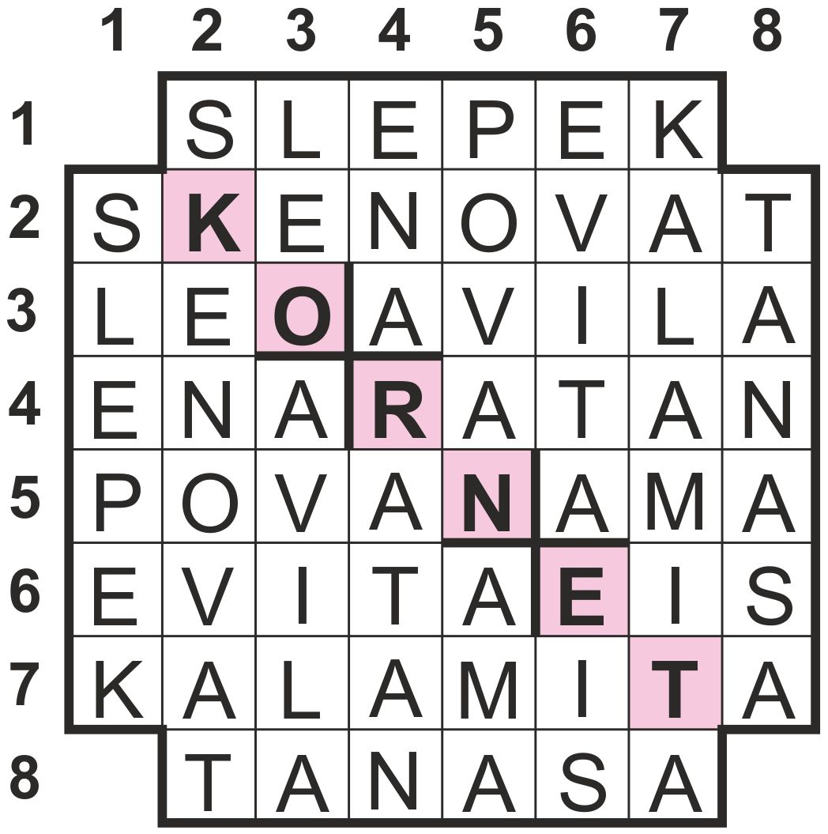
Obr. 105.2.1 Shodná křížovka

(3) Čtvercovka
je miniatura shodné křížovky ve tvaru čtverce bez rozdělovacích značek. Znaky tajenky, které nelze vyluštit pomocí křižujících se vpisovaných výrazů, musí být v obrazci předtištěny.

Komentář: Čtvercovka je mezi odrůdami víceméně z tradičních důvodů a pro svůj typický obrazec. Tajenka může být umístěna v úhlopříčce nebo v předepsaných řádcích a sloupcích.
Obr. 105.3.1 Čtvercovka

Komentář: Na obrázku 105.3.1 se křižuje první znak tajenkového výrazu SAKALA pouze sám sebou, a proto musí být do zadaného obrazce vepsáno písmeno S. Čtvercovky lze v souladu s § 26 spojovat do nejrůznějších soustav, v nichž lze uplatnit i řetězové křižování (obr. 105.3.3), např. 5. MORA; RASA; SADA. – 6. O KOM; OMAK; AKÁT apod. Značení koridorů v křižujícím směru se často vynechává.

Obr. 105.3.2 Spojené čtvercovky | Obr. 105.3.3 Spojené čtvercovky

(4) Roháček
je miniatura shodné křížovky bez rozdělovacích značek ve tvaru odvozeném z trojúhelníku. Znaky tajenky, které nelze vyluštit pomocí křižujících se vpisovaných výrazů, musí být v obrazci předtištěny.

Komentář: Roháček patří mezi tradiční odrůdy. Název je odvozen z typického rohového tvaru. Tajenkou bývá obvykle nejdelší výraz. Z principu roháčku plyne, že lze použít i jednopolíčkových výrazů. Roháčky mohou mít různé tvary (obr. 105.4.2) a pozice a rovněž z nich lze podle § 26 vytvářet soustavy, v nichž lze uplatnit i řetězové křižování (obr. 105.4.6). Neúplné křižování mají roháčkové doplňovačky (obr. 105.4.4). Znaky v místě vzájemného křižování tajenek (v příkladech níže znaky B, M, STA, O) musí být do zadaného obrazce předem vepsány.

Obr. 105.4.1 Roháček | Obr. 105.4.2 Roháček

Obr. 105.4.3 Slabikový roháček | Obr. 105.4.4 Roháčková doplňovačka

Obr. 105.4.5 Spojené roháčky | Obr. 105.4.6 Spojené roháčky
§ 106 Odrůdy s řetězovým křižováním

(1) Řetězovka
je křížovka, u níž se začátky i konce vpisovaných a neskrytých tajenkových výrazů v jednom směru vpisování křižují řetězově, s výjimkou těch, jejichž začátek i konec je ohraničen obrysem. Uzlová políčka či uzlové plošky jsou ohraničeny silnými linkami, které nesmějí splývat s obrysem, nejde-li o odrůdu s neúplným křižováním, tedy řetězovou doplňovačku.

Komentář: Ustanovení Směrnic říká, že uzlové políčko nebo uzlová ploška řetězovky (§ 41) nesmí žádnou svou stranou splývat s obrysem. Naproti tomu je možné, aby se uzlová políčka (plošky) dotýkala obrysu křížovky rohem. Protože uzlová políčka nebo uzlové plošky plní funkci rozdělovacích značek, vztahuje se na ně zpravidla požadavek souměrnosti z obecné části Směrnic.
Obrázky 106.1.1 a 106.1.2 ukazují jednoduché řetězové doplňovačky, z jejichž principu je zřejmé, že se řetězová políčka prvního a posledního řádku dotýkají obrysu. Druhý případ ukazuje zajímavé překryvy výrazů v jednom koridoru, např. 1. BAŠTA; TAKTO; TOPOL. – 2. POTAD; ADAST; START atd.
Nejběžnější typ řetězovky je na obr. 106.1.3, kde je naznačen sled výrazů – C. VĚTA; ALET; TUR. – 6. OVES; SENA; ATA atd.
Obr. 106.1.4 ukazuje užití uzlových plošek: B. KOS; OSOBA; BAK. – 6. TANA; ANAS apod.

Obr. 106.1.1 Řetězová doplňovačka | Obr. 106.1.2 Řetězová doplňovačka

Obr. 106.1.3 Řetězovka | Obr. 106.1.4 Řetězovka

(2) Polořetězovka
je křížovka, u níž se uplatňuje řetězové křižování ve znacích, které obvykle tvoří skrytý tajenkový výraz. Řetězového křižování lze dále užít, vytváří-li uzlová políčka (plošky) funkční figuru. Silné linky uzlových políček (plošek) nesmějí splývat s obrysem. Obrazec obsahuje vedle uzlových políček (plošek) i jiné rozdělovací značky.

Komentář: V polořetězovce je řetězové křižování uplatněno zpravidla jen u některých výrazů. Obrazec tak vedle uzlových políček (plošek) obsahuje i rozdělovací linky nebo políčka. Tato kombinace má mít svůj účel. Proto buď musí být v uzlových políčkách (ploškách) umístěn tajenkový výraz či heslo, nebo tato políčka (plošky) musí sloužit k výtvarnému účelu, tedy ke ztvárnění figury uvnitř obrazce (např. stylizované znázornění písmen).
Obr. 106.2.1 Polořetězovka

(3) Postupovka
je křížovka s řetězovým křižováním, zpravidla bez rozdělovacích značek. Ve formě doplňovačky, která se řeší jen v jednom směru, má neúplné křižování. Ve formě, kdy vpisované výrazy se řetězově křižují v obou směrech, má křižování úplné.

Komentář: Na obr. 106.3.1 je jednokoridorová postupovka s neúplným křižováním. Vpisované výrazy jdou za sebou tak, že poslední dvě písmena výrazu jsou zároveň prvními písmeny výrazu následujícího: PONAD; ADAST; STOMA; MANKA; KATAR; ARAKA; KAPAT; ATAKA; KAMPA; PALME; MEKOT; OTAVA; VANAD; ADÉLA; LAMPA; PATRO; ROZUM.
Na tvorbu náročnější je příklad na obr. 106.3.2, kde je docíleno úplného křižování: A. ARAKA; KAPAT; ATIKA. – B. ALOR; ROLA; AMIL … 1. ARARA; RAKOV; OVARY. – 2. ALOD; DALÍ; ÍREK atd. Postupovka bývá často součástí kombinovaných křížovek, např. ornamentovky nebo čelisťovky.

Obr. 106.3.1 Postupovka (doplňovačka) | Obr. 106.3.2 Postupovka

(4) Darvinovka
je křížovka, u níž se všechny znaky všech vpisovaných a neskrytých tajenkových výrazů křižují řetězově všude tam, kde to obrazec umožňuje. Darvinovka nemá z praktických důvodů rozdělovací značky. Pokud je princip darvinovky použit jen v jednom ze dvou křižujících se směrů vpisování výrazů, jedná se o polodarvinovku.

Komentář: U darvinovky je maximálně využíváno řetězového křižování. V příkladu na obr. 106.4.1 je užito k vepsání každého čtyřpísmenného výrazu dvou znaků (dvoupísmenných shluků). Druhý znak výrazu je zároveň prvním znakem následujícího výrazu. Výrazy v řádku nebo sloupci tak vytvářejí řetězec, v němž všechny znaky kromě krajních jsou zapojeny do řetězového křižování, např.: A. LEPÍ; PÍKA; KALE; LERA; RADI; DIEN. – B. DOLE; LEON; ONAN; ANIS; ISIT; ITEM… 1. LEDO; DOBA; BASA; SAKO. – 2. PÍLE; LESK; SKLO; LOLA atd.
Na obr. 106.4.2 je naznačeno řetězové křižování s překryvem ve dvou znacích: TAROKY; ROKYTA; KYTARA; TARASY.
Občas, zvláště ve figurálních celcích, se objevují miniatury o výšce jen jednoho koridoru (např. řádku). V tomto koridoru se může řešit jednokoridorová darvinovka (slabiková, shluková aj.), u které v křižujících se koridorech není dodržen princip darvinovky, tedy nedochází k řetězení výrazů. Pokud se ale v křižujícím směru vyskytují pouze vpisované výrazy, u nichž se neuplatňuje řetězové křižování, jedná se o polodarvinovku. Například u jednokoridorové mozaikové polodarvinovky na obr. 106.4.3 jdou za sebou ve vodorovném směru výrazy PARA; RADA; DALÍ; LÍPA; PAKO (…) a ve svislém směru jsou křižující výrazy RAPA; LÍDA; KOPA (…). U střídavé polodarvinovky na obr. 106.4.4 dochází k řetězovému křižování ve vodorovném směru jen ve dvou koridorech: A. VÍLA; LAMA; MAKO. a C. KAPA; PAKA; KAKA. V koridorech svislého směru k řetězovému křižování nedochází – proto polodarvinovka.
Obr. 106.4.1 Shluková darvinovka | Obr. 106.4.2 Tříslabičná darvinovka

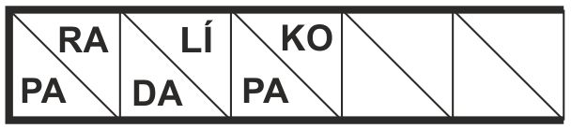  Obr. 106.4.3 Mozaiková polodarvinovka | Obr. 106.4.4 Polodarvinovka

Obr. 106.4.5 Buňková slabiková darvinovka | 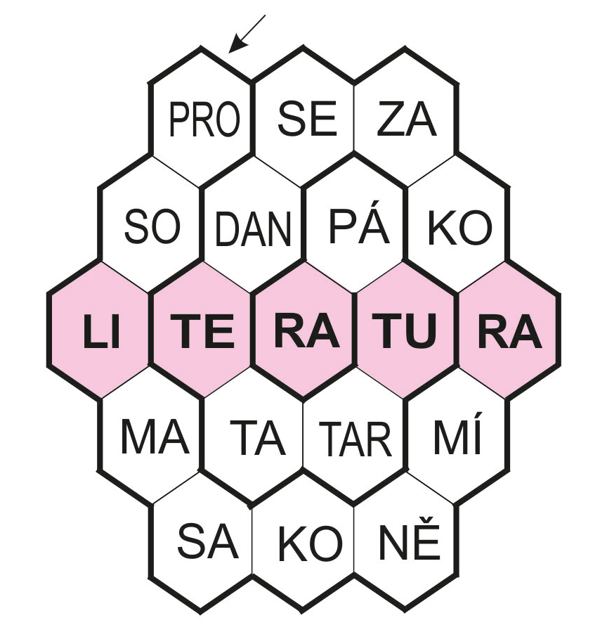  Obr. 106.4.6 Spirálová slabiková darvinovka
§ 107 Odrůdy se skupinovým křižováním
(1) U odrůd se skupinovým křižováním je obrazec rozdělen do políček tak, že kolem políčka, v němž se uplatňuje skupinové křižování (tzv. středové políčko), se umísťují políčka ostatní. Středové políčko je obvykle zvýrazněno. Křižování může být neúplné. Ve všech políčkách, umístěných mezi středovými políčky sousedících skupin výrazů, však křižování musí být uplatněno. Výrazy každé skupiny se vpisují v několika směrech. Začíná se zpravidla z (od) levého dolního políčka, není-li stanoveno jinak. Další výrazy jsou pak řazeny ve směru chodu hodinových ručiček. U úhlopříčných variant se výrazy vpisují jen v úhlopříčných směrech.

(2) Dostředovka
je zpravidla střídavá křížovka, u níž se každý výraz vpisuje dvěma znaky, přičemž druhý znak se vpisuje do středového políčka.

Obr. 107.2.1a Schéma vpisování | Obr. 107.2.1b Střídavá dostředovka
Komentář: Schéma vpisování a pořadí výrazů dostředovek ukazují obrázky 107.2.1a a 107.2.2a. Počátek vpisování prvního výrazu je v levém dolním políčku, není-li stanoveno jinak, počátky dalších výrazů jsou řazeny ve směru chodu hodinových ručiček. V příkladu 107.2.1b jsou výrazy skupiny u středového políčka 1: KLUK; PRAK; TANK; OTOK; ALEK; KALK; BASK; DRAK. V příkladu 107.2.2b to jsou výrazy: MINI; COSI; VLCI; MOLI; BOSI; KOSI.

Obr. 107.2.2a Schéma vpisování | 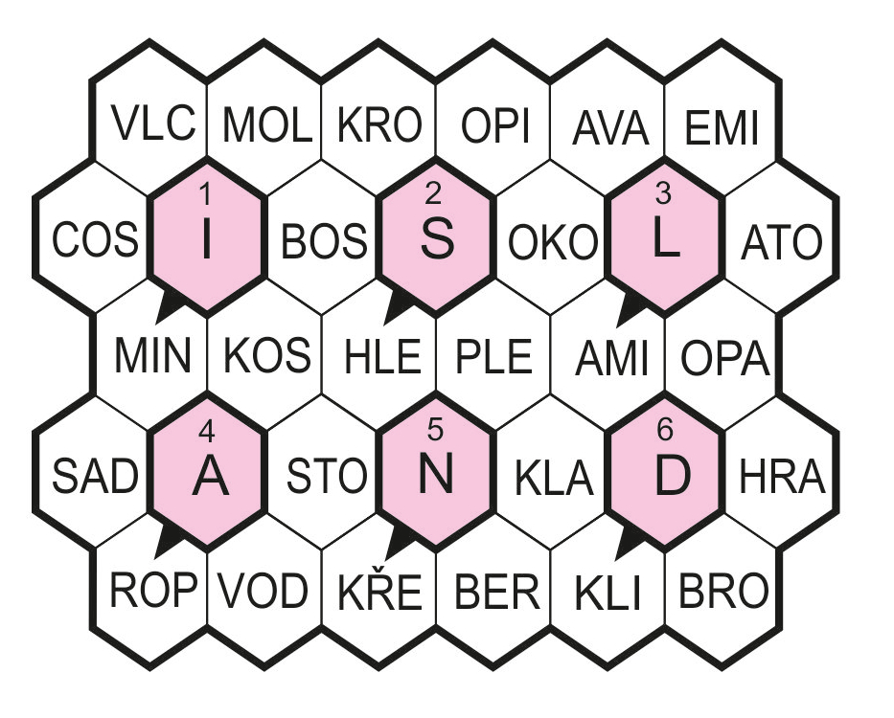  Obr. 107.2.2b Střídavá dostředovka

Obr. 107.2.3 Úhlopříčná dostředovka | Obr. 107.2.4 Úhlopříčná dostředovka

(3) Odstředovka
je zpravidla střídavá křížovka, u níž se každý výraz vpisuje dvěma znaky, přičemž první znak se vpisuje do středového políčka.

Komentář: Schéma vpisování je zakresleno do připojených obrázků. První výraz u každého středového políčka směřuje dolů doleva, není-li stanoveno jinak, koncová políčka dalších výrazů jsou řazena ve směru chodu hodinových ručiček. U odstředovky na obr. 107.3.1 vycházejí výrazy ze středového políčka: A1. KÁVA; KÁRA; KOLO; KRAS; KLAP; KLAN; KLEN; KRÁT. (…) C9. NERO; NEON; NULA; NANA; NORA; NOVA; NUDA; NATO.
V případě úhlopříčné varianty (obr. 107.3.2) se řeší jen šikmé směry: 2. OMEN; OPIS; OPAK; OPAR.

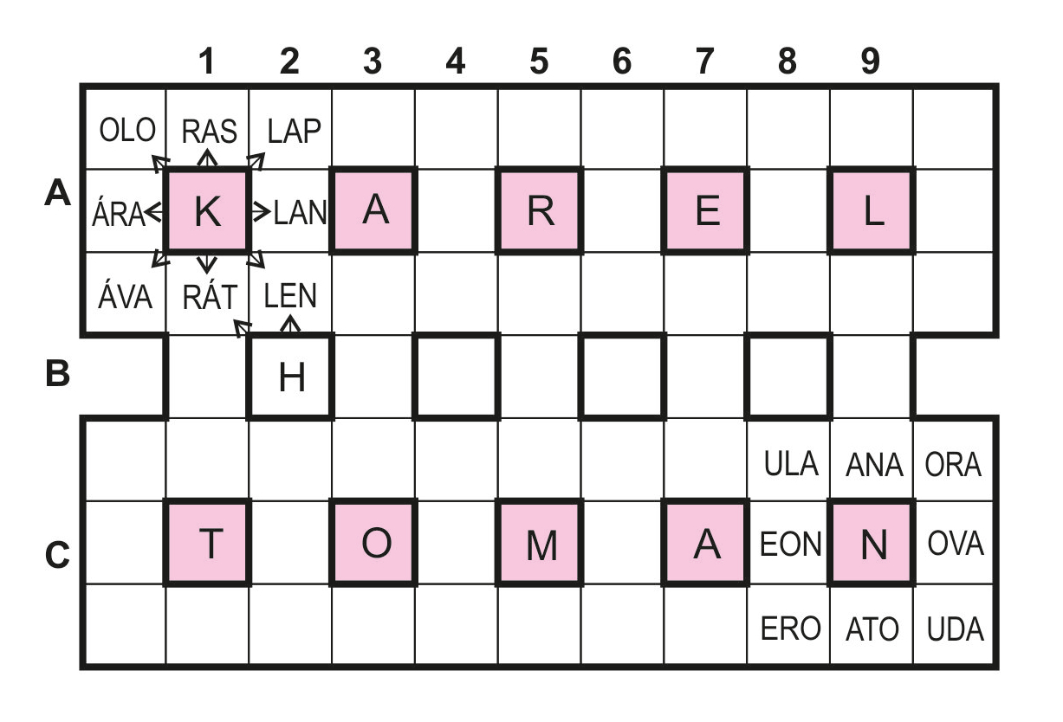
Obr. 107.3.1 Střídavá odstředovka

Obr. 107.3.2 Úhlopříčná odstředovka

(4) Osovka
je zpravidla střídavá křížovka, u níž se každý výraz vpisuje třemi znaky v přímém směru, přičemž prostřední znak se vpisuje do středového políčka.

Komentář: U osovek vpisované výrazy středovými políčky prochází v přímém směru. První výraz začíná v políčku vlevo dole a končí na úhlopříčce v políčku vpravo nahoře, není-li stanoveno jinak. Na obr. 107.4.1 je použito souřadnicové značení skupiny vpisovaných výrazů podle polohy středového políčka: A2. TIBOR; TÁBOR; KABAR; RABAT. – B3. ATAKA; OSADA; ATALA; ARAKA apod. V příkladu na obr. 107.4.2 se řeší výrazy: A1. MARTA; KARTA; BERLA. – A2. TRHAT; TAHAT; JEHLA atd. U úhlopříčných variant je vpisování naznačeno šipkami, např. 107.4.4: 1. ROMAN; SAMET. – 2. ETAPA; ANATA atd.
Obr. 107.4.1 Střídavá osovka | Obr. 107.4.2 Střídavá osovka

Obr. 107.4.3 Úhlopříčná osovka | Obr. 107.4.4 Úhlopříčná osovka

§ 108 Buňkovka
(1) Buňkovka
je křížovka s výrazy vpisovanými jednotlivě do uzavřených seskupení políček (tzv. buněk). Křižování je většinou neúplné. Vpisování výrazů začíná ve středovém nebo jiném políčku buňky, zpravidla označeném. Další znaky vpisovaných výrazů se zapisují, není-li v zadání uvedeno jinak, ve směru chodu hodinových ručiček. Každý výraz se musí vpisovat nejméně třemi znaky a musí se křižovat alespoň dvěma znaky s jinými vpisovanými nebo tajenkovými výrazy (výrazem).
(2) Obrazec je rozdělen do buněk, jejichž políčka jsou seskupena tak, že
a) přiléhají ke dvěma jiným políčkům téže buňky a k jejímu středovému políčku;
b) jsou přímočaře nebo křivočaře spojena se dvěma jinými políčky téže buňky.
(3) Křižování vpisovaných výrazů je založeno na shodě
a) znaků v těch políčkách, která jsou součástí alespoň dvou buněk;
b) prvních a posledních znaků takových výrazů, které začínají a končí ve stejných políčkách;
c) znaků v políčkách, kterými prochází skrytá tajenka.

Komentář: Základem každé buňky je středové políčko, kolem něhož jsou umístěna políčka pro vpisovaný výraz. Výjimku tvoří volné buňkovky s izolovanými políčky, v nichž funkci středového políčka přebírá prázdný středový prostor. Středová políčka mohou (obr. 108.5), ale nemusí být užita k vpisování znaků. Tajenka buňkovek bývá obvykle skryta. Není-li skryta (obr. 108.4), musí se každý její znak křižovat alespoň s jedním znakem některého vpisovaného výrazu. Směrnice nepředepisují konkrétní grafické zpracování buňkovek. To je zcela ponecháno na tvůrčích schopnostech autorů. Některé možnosti znázorňují obrázky. Např. obr. 108.5 ukazuje možnost střídat směry vpisování ve směru a proti směru chodu hodinových ručiček, obr. 108.7 ilustruje možnost esovitého vpisování výrazů.

Obr. 108.1 Buňkovka | Obr. 108.2 Buňkovka

Obr. 108.3 Buňkovka | Obr. 108.4 Buňkovka

Obr. 108.5 Buňkovka | Obr. 108.6 Slabiková buňkovka
 | Obr. 108.7 Esovitá buňkovka

Obr. 108.8 Kruhová buňkovka | Obr. 108.9 Kruhová buňkovka

Obr. 108.10 Volná buňkovka
§ 109 Další odrůdy se zvláštními směry vpisování

(1) Síťovka
je křížovka obvykle s neúplným (v kruhové a cylindrické formě s úplným) křižováním. Každý výraz začíná i končí ve stejném sloupci síťky, jeho ostatní znaky se zpravidla vpisují do navazujících políček sloupce přiléhajícího buď zprava, nebo zleva. Každý výraz se vpisuje nejméně třemi znaky. Je-li více výrazů vpisováno do stejného koridoru (u tzv. vícepatrových síťovek), křižují se řetězově. Obrazec je silnými linkami členěn tak, aby políčka s řetězovým křižováním byla oddělena od ostatních políček.

Komentář: Výrazy se do síťovky vpisují tak, že směry vpisování vytvářejí vazbu, která připomíná pletení sítě. Je to zřejmé i z připojených obrázků. Z nich je zřejmé, že se síťovka rozpadá na dvě samostatné části, jejichž propojení zajišťuje tajenka (obr. 109.1.1, 109.1.2 a 109.1.4).
Na obr. 109.1.5 je příklad kruhové síťovky s úplným křižováním, kdy výraz 10. KAPER se křižuje s výrazem 2. KAPET. Úplné křižování má i cylindrická síťovka na obr. 109.1.6 (lze si ji představit jakoby nakreslenou na válci) se stejnou sadou výrazů, jakou má předchozí kruhová křížovka. Platí zde stejné překryvy koncových výrazů (KAPER – KAPET; TMELY – SMELO). Další obrázky dokládají pestrost této skupiny křížovek.

Obr. 109.1.1 Schémata vpisování výrazů do síťovek
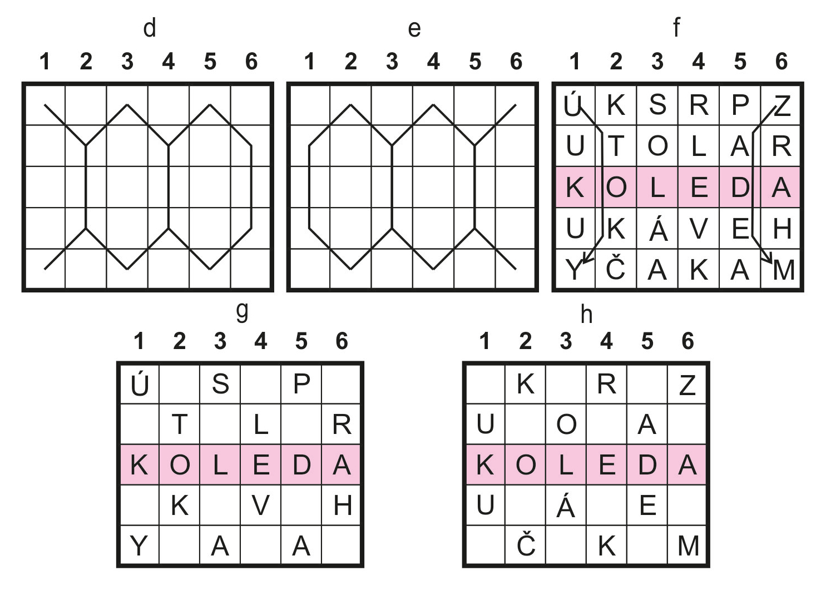
Obr. 109.1.2 Síťovka

Obr. 109.1.3 Dvoupatrová síťovka | Obr. 109.1.4 Síťovka

Obr. 109.1.5 Kruhová síťovka | Obr. 109.1.6 Cylindrická síťovka

Obr.109.1.7 Oblouková síťovka | Obr.109.1.8 Řetězová síťovka

(2) Vlnkovka
je mozaiková nebo polomozaiková křížovka s úplným křižováním, v níž jeden ze směrů vpisování je standardní a druhý vlnkovitý. Výrazy ve vlnkovitém koridoru musejí být vpisovány nejméně do dvou sousedních řádků (sloupců). Počet vodorovných koridorů, do kterých zasahuje koridor vlnkovitý, se nazývá amplituda.

Komentář: Základní způsob tvorby vlnkovitého směru (s amplitudou 2) je na obr. 109.2.1, který názorně ilustruje užití násobných mozaikových políček. Příklad na obr. 109.2.2 ukazuje vlnkovitý směr s přesahem až do 4 standardních (vodorovných) koridorů (amplituda 4).
Vlnkovka patří mezi křížovky s úplným křižováním, a proto musí být zajištěno, aby v políčkách, kde se nekřižují vpisované výrazy, byly umístěny znaky tajenky.

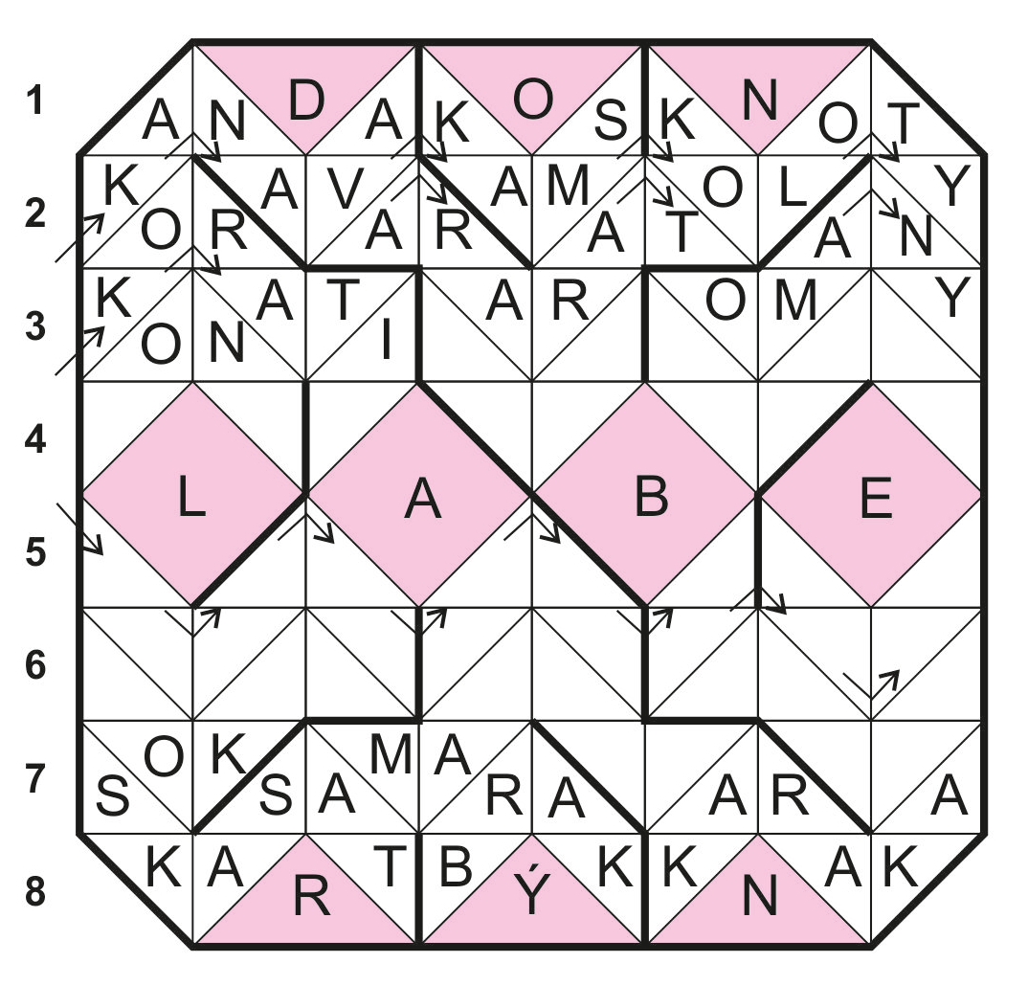  Obr. 109.2.1 Vlnkovka | Obr. 109.2.2 Vlnkovka

(3) Stupňovka
je druh třísměrné křížovky s křižováním výrazů v jednom vlnkovitém směru a dvou směrech, které mají stupňovitý charakter.

Komentář: Grafická podoba síťky stupňovky, způsob vpisování výrazů i značení směrů vpisování jsou zřejmé z příkladu na obr. 109.3.1. Např. ve vlnkovitém směru zapsaný výraz 8. ŽELATINA se křižuje s výrazy 9. SELATA 10. SEŽEHÁVAT atd.

Obr. 109.3.1 Stupňovka
(4) Kaskádovka
je křížovka, u níž jeden směr vpisování je standardní a druhý zpravidla stupňovitě lomený. Lomené koridory jsou v křížovce vyznačeny pomocnými vodicími čarami (spojovacími linkami).

Komentář: Kaskádovka na obr. 109.4.1 se řeší ve vodorovném směru a v lomených směrech podle pomocných vodicích čar. Ve vodorovném směru se např. vpisuje 1. TON, v lomeném směru 1. TONAK, nebo vodorovně 4. KARBAN a lomeně 4. KARAKAL. Z grafiky je zřejmé, že některé výrazy se mohou lomit vícekrát (KARAKAL).

Obr. 109.4.1 Kaskádovka

(5) Jednosměrná křížovka
je křížovka s vrstvovým křižováním, do níž se vpisují výrazy pouze v jediném základním směru ve dvou či více sériích. Ten je užíván opakovaně pro různé skupiny vpisovaných výrazů. Křížovka nemá rozdělovací značky. Vpisované výrazy jedné skupiny na sebe volně navazují nebo se mohou řetězově křižovat. Tajenka je zpravidla skryta.

Obr. 109.5.1 Jednosměrná křížovka (vícekoridorová)

Obr. 109.5.2 Jednosměrná meandrová křížovka (jednokoridorová)

Komentář: Výrazy jednosměrných křížovek jsou legendovány ve dvou sériích. Na obr. 109.5.1 tvoří např. první sérii výrazy 1. MAZEL; INAK; ASTA a druhou sérii výrazy 2. MAZ; ELINA; KASTA. Ukázka jednokoridorové jednosměrné meandrové křížovky je na obr. 109.5.2, kde první sérii tvoří výrazy SOKOL; OVONA; DALKA; KAJAK; OMANY a druhou sérii výrazy SOK; OLOVO; NADAL; KAKA; JAKO; MANY.
Je třeba upozornit na to, že výrazy obou sérii by se měly překrývat tak, aby konec výrazu první série nekončil ve stejném políčku jako výraz druhé série. Tím by se koridor v podstatě rozpadl na dvě nezávislé části. Pokud jsou políčka převrstvena ještě výrazy další série a nedojde k rozpadu, je to v pořádku.

(6) Oběhovka
je cyklická jednosměrná křížovka s vrstvovým křižováním, v níž každý koridor má povahu uzavřené dráhy, kterou je možno absolvovat dvakrát či vícekrát. Výrazy se vpisují v návaznosti na sebe (bez rozdělovacích značek) a na konci prvního oběhu pokračuje vpisování ve stejném koridoru dál až na konec druhého, případně i dalšího oběhu. Oběhovka má dvě základní formy: jednokoridorovou a vícekoridorovou. Výrazy se zapisují ve směru chodu hodinových ručiček. Tajenka bývá zpravidla skryta.
Komentář: Obr. 109.6.1 ukazuje oběhovku, která má jediný koridor (pás) políček v uzavřené křivce. Při vpisování výrazů se „oběhnou“ třikrát všechna políčka tohoto pásu. V příkladu na obr. 109.6.1 jsou v koridoru oběhovky tyto výrazy: OKOLO; RADA; TELUR; OBI; TISO; KOLORA; DATEL; UROBITI; SOKOL; ORA; DATE; LU; ROBI; TIS.
U čtyřkoridorové oběhovky 109.6.2 je sled výrazů např. 1. CEZ; ETAPA; KOKA; HANA; RELACE; ZETA; PAKO; KAHAN; ARELA. – 2. ATEST; ERRATA atd. První výraz každého koridoru začíná vždy v očíslovaném políčku. Začátky a konce výrazů druhé vrstvy (série) by měly přesahovat výrazy první série, aby se křížovka nerozpadla na dvě části.

Obr. 109.6.1 Oběhovka | Obr. 109.6.2 Oběhovka

(7) Ráčkovka (ráčková křížovka)
je křížovka s vrstvovým křižováním, do jejíhož koridoru se vpisuje jedna skupina výrazů v jednom směru a druhá skupina výrazů ve směru opačném. Ráčkovka nemá rozdělovací značky. Vpisované výrazy jednoho směru na sebe volně navazují, nebo se mohou řetězově křižovat jako u postupovky. Ráčková křížovka má dvě základní formy: jednokoridorovou a vícekoridorovou. Tajenka je zpravidla skryta.
Komentář: Výrazy v každém koridoru se vpisují nejprve standardním způsobem v jednom směru a potom ve směru opačném. Pokud splynou konce výrazů z obou směrů, rozpadá se vlastně ráčkovka na dvě části, což snižuje její kvalitu.
Obrázky 109.7.1 až 109.7.3 ukazují meandrové a spirálové uspořádání jednokoridorových ráčkovek. Sled výrazů v příkladu na obr. 109.7.1 je ve směru zleva doprava meandrovitě 1. KARDINÁL; UHRY; TASIT; ADENOM; AKANT; UPOKOJITI; LAVOR; PATRA; PS a v obráceném směru 2. SPARTA; PROVALITI; JOKO; PUTNA; KAMO; NEDATI; SATYR; HULÁNI; DRAK.
O překryvu výrazů první a druhé série platí totéž, co u jednosměrné křížovky a oběhovky: z hlediska kvality tvorby by se křížovka neměla rozpadnout na dvě části.

Obr. 109.7.1 Meandrová ráčkovka | Obr. 109.7.2 Spirálová polomozaiková ráčkovka

Obr. 109.7.3 Spirálová ráčkovka | Obr. 109.7.4 Ráčková křížovka

(8) Terčovka
je křížovka, u níž jeden směr vpisování je standardní a druhý směr je lomený tak, že vytváří soustředné uzavřené víceúhelníky nebo jinak ohýbané koridory. Obrazec je obvykle bez rozdělovacích značek. Vpisované výrazy jednoho směru na sebe volně navazují, nebo se mohou křižovat řetězově. Středový výraz obvodového směru může být jednopolíčkový.

Komentář: Někdy se u této křížovky objevuje méně zažitý alternativní název obvodovka. Na obr. 109.8.1 jsou vodorovné koridory označeny písmeny, lomené koridory čísly. V řádku A je jeden výraz PARKETA, v řádku C jsou dva výrazy AMOS a ORA atd. Výrazy lomených koridorů jsou: 1. PARK; ETAPA; DATUM; ACETON; ADAM. – 2. ONO; TYRAN; APEL; EDOM. – 3. OSOV; ATYS. Ve středovém políčku se křižuje pouze vodorovný výraz se svislou skrytou tajenkou KOSATEC, políčko by však mohlo být rovněž legendováno jako „spojka“ 4. A. Druhý obrázek 109.8.2 je grafickou variantou: A. ALAMANI. – B. OKALEK; AAK. – (…) 1. ALA; MANIAK; ARA; TASITI; LAVOR; VLAK; ROK. – 2. ALE; KATLA; LILEK; ARAKS. – 3. HNÍZDO.
Obr. 109.8.1 Terčovka | Obr. 109.8.2 Terčovka

(9) Lubelská křížovka
je miniatura, u níž jeden směr vpisování je vodorovný nebo svislý a druhý lomený. Lomený směr začíná vodorovně, na úhlopříčce obrazce se láme a pokračuje svisle; nebo začíná svisle, na úhlopříčce se láme a pokračuje vodorovně. Poslední výraz lomeného směru je jednopolíčkový. V každém řádku, resp. sloupci svislého i lomeného směru je pouze jediný výraz.

Komentář: Princip tvorby je zřejmý z obr. 109.9.1, kde ve vodorovných směrech jsou výrazy MASTI. – KARAT. – TRATI. – POSED. – ATALA a v lomeném směru MASTITIDA. – KARATEL. – TRASA. – POT. – A.

Obr. 109.9.1 Lubelská křížovka

(10) Hvězdice
je křížovka s úplným křižováním, která má lomené koridory uspořádané tak, že tvoří charakteristický hvězdicovitý obrazec. Každý výraz se jedenkrát lomí. Začátky a konce každého vpisovaného výrazu jsou označeny čísly, která odpovídají číslům při obvodu obrazce.

Komentář: Příklad řazení výrazů na obr. 109.10.1: 1-6. SAKALA. – 2-5. SANA. – 3-4. TA. – 4-9. ANALOG … 17-2. OPAS. – 18-1. ES.

Obr. 109.10.1 Hvězdice

(11) Odrazovka
je polomozaiková nebo mozaiková křížovka s úplným křižováním, v níž se výrazy začínají vpisovat od označeného vstupu či vstupů. Na obrysových nebo rozdělovacích linkách, které jsou šikmo postaveny ke směru vpisování, se směr vpisování dalšího výrazu lomí do pravého úhlu až k výstupu z obrazce. Poslední písmeno určitého výrazu je současně prvním písmenem výrazu následujícího. V tomto smyslu lze rovněž hovořit o řetězovém křižování.

Komentář: Obrázek 109.11.1 ukazuje sled výrazů: OVÁD; DATIV; VÁLEC; CELA; AV; VEČERNÍ ZPRÁVY; YS; SOVA; ARARA; AROSA; ALOU; UT; TRESA atd. Po vyplnění celého obrazce je zřejmé, že došlo k úplnému křižování vpisovaných výrazů.
Obr. 109.11.2 znázorňuje variantu, kdy v zaoblených rozích se výrazy ohýbají podle šipek, např. ARO a PRSTEN. V těchto zaoblených políčkách je umístěna tajenka (SURREALISMUS).

Obr. 109.11.1 Odrazovka

Obr. 109.11.2 (Ohybová) odrazovka

(12) Třísměrná křížovka
je křížovka se třemi směry křižování, kdy znak každého políčka je použit ve třech směrech vpisování.

Komentář: V širším slova smyslu je třísměrná křížovka každá křížovka, která má tři směry křižování. V tomto užším smyslu jde o křížovku, v níž se všechny tři směry křižují tak, že znak každého políčka je použit ve třech výrazech. Např. vodorovně 6. AHA; OPS. – šikmo zleva doprava 6. AŠAN; OTOK. – šikmo zprava doleva 7. HAŠ; MEL atd.

Obr. 109.12.1 Třísměrná křížovka

(13) Trojrozměrná křížovka
je křížovka se směry vpisování lomenými tak, že znázorňují trojrozměrné těleso.

Komentář: Obr. 109.13.1 v podobě krychle dostatečně znázorňuje způsob zapisování výrazů a lomení směrů podle šipek.
Obr. 109.13.1 Trojrozměrná křížovka

§ 110 Další odrůdy

(1) Sloupcovka
je křížovka, u níž se výrazy vpisují jen v jednom, zpravidla vodorovném směru; ve druhém směru (ve sloupcích) se vpisují shodné znaky do všech políček mezi dvěma rozdělovacími značkami, popř. mezi rozdělovací značkou a obrysem, či mezi dvěma linkami obrysu, a to vždy nejméně dva. Vepsané znaky bezprostředně nad a bezprostředně pod rozdělovací značkou ve sloupci se musí lišit.
Komentář: Svislý směr je v této odrůdě nahrazen vpisováním stejného znaku až po rozdělovací značku nebo obrys v příslušném sloupci. Znaky nad a pod rozdělovací značkou musí být různé, a to nejméně dva. V jednom sloupci však mohou být za sebou dvakrát i stejné znaky v případě, že tyto skupiny na sebe bezprostředně nenavazují, tj. není mezi nimi rozdělovací značka, ale jsou odděleny vykrojením obrysu nebo skupinou jiných písmen.

Obr. 110.1.1 Sloupcovka

(2) Kódovaná křížovka (číselně kódovaná křížovka, číselná křížovka)
je křížovka bez legendy a bez zadaných vpisovaných výrazů. V políčkách obrazce jsou uvedena čísla, přičemž každé určité číslo zastupuje jedno konkrétní písmeno (znak). Ke křížovce je připojena tabulka s vzestupnou řadou všech čísel, přičemž k několika z nich jsou připojena správná písmena, která napomáhají řešiteli k odhadování vpisovaných výrazů a k postupnému vyplnění křížovky.

Komentář: V uvedeném příkladu na obr. 110.2.1 se do všech políček s číslem 1 zapíše písmeno T, do všech písmen s číslem 2 písmeno R atd. (viz vepsaná větší písmena). Pak již záleží jen na kombinačních schopnostech řešitele, aby zbývající políčka doplnil tak, aby vznikly smysluplné výrazy, např. slova PORUBA, PARD, OPAT, TETANUS atd. Odhadem doplněná písmena jsou v obrazci zapsána menšími znaky.

Obr. 110.2.1 Kódovaná křížovka

(3) Atomizovaná křížovka
je křížovka, u níž se znaky vpisovaných výrazů zapisují jednotlivě, mimo souvislý koridor (tzv. bodové křižování). Písmena každého vyluštěného výrazu jsou nejprve od sebe oddělena a pak umístěna do různých políček v různých částech obrazce. Každé políčko atomizované křížovky má své číslo (1, 2, 3, ...) nebo souřadnicové označení (A1, A2, ..., B1, B2, ...). V legendě je vždy za každým legendovým výrazem uveden v závorce sled souřadnic příslušných políček nebo číselných indexů. Podle toho se jednotlivá písmena vyluštěných výrazů zapisují v daném pořadí do takto určených políček. U jednoduché atomizované křížovky je zpravidla celý obrazec vyplněn tajenkou, která se čte po řádcích. U dvojité atomizované křížovky se luští dvě série výrazů. Každé políčko křížovky obsahuje písmeno, které je společné dvěma vpisovaným výrazům a zpravidla také tajence. V jedné sérii vpisování smí být každý znak atomizované křížovky použit pouze jednou.

Komentář: Někdy bývá tato odrůda nesprávně nazývána atomizovanou doplňovačkou, i když má úplné křižování s tajenkou. Na obr. 110.3.1 umístění znaků výrazu KNÍŽKA odpovídá legendě „publikace (A1, C8, B2, A4, C1, D3)“, z níž je zřejmé, že vpisovaný výraz bude mít 6 písmen. Obdobně „nauka (D5, C7, D7, C2)“ – VĚDA. Značení je souřadnicové. Obr. 110.3.2 využívá indexového značení: „lůžko (9, 22, 12, 13, 6, 26)“ – POSTEL.

Obr. 110.3.1 Atomizovaná křížovka

Obr. 110.3.2 Atomizovaná křížovka

(4) Dešťovka
je speciální druh křížovky s mozaikovými políčky v podobě kapek nebo čoček, které mají zvláštní funkci. Vpisované nebo tajenkové výrazy, které probíhají ve směru kapky, tuto kapku obtékají a ignorují znak vepsaný v příslušné kapce. Naproti tomu vpisované nebo tajenkové výrazy, které probíhají ve směru na kapkovité (čočkovité) políčko kolmo, tímto políčkem procházejí. Aby byla dodržena podmínka úplného křižování, je třeba do těchto speciálních kapkovitých nebo čočkovitých políček umístit znak skryté tajenky.

Komentář:
Na obr. 110.4.1 jsou svislá kapkovitá mozaiková políčka se skrytou tajenkou TYL. Ve vodorovném směru jsou tato zapojena jako běžná mozaiková políčka, vpisované výrazy jimi prochází (C. OTA; OTYLE; TLA. – D. STK; KRYSA; ALT), zatímco ve svislém směru vpisované výrazy tato políčka obtékají (KROSNA, OTAKAR, ASTRON, POLSKO, POTALA, ANATOM).
Ve druhé dešťovce na obr. 110.4.2 jsou čočkovitá políčka situována vodorovně i svisle. Podle principu dešťovky se ve vodorovném směru vpisují výrazy KOPS, OOST, PATERA, OAKS, VĚTA a ve svislém směru KOPOV, OMOTANĚ, POSEKAT, STASA. Tajenkou je MORANA (slovanská bohyně) čtená ve směru chodu hodinových ručiček.

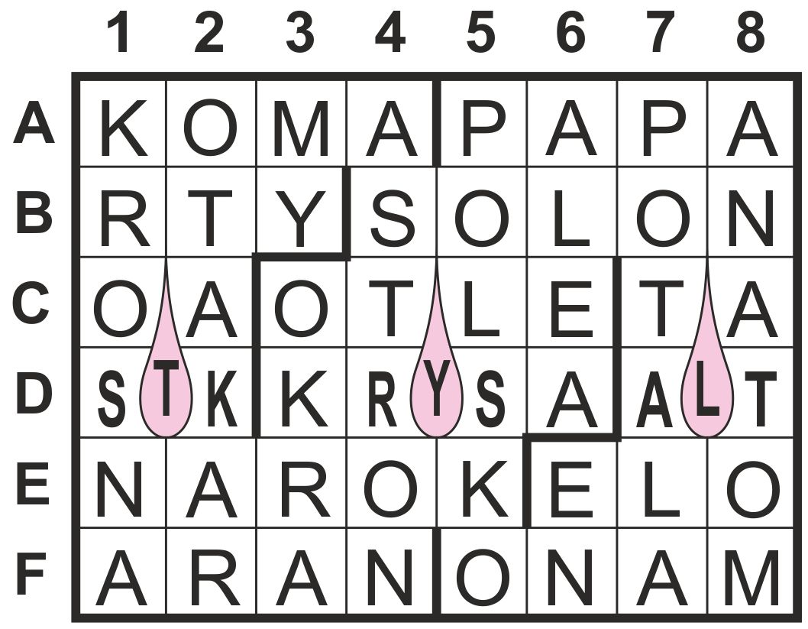  Obr. 110.4.1 Dešťovka | 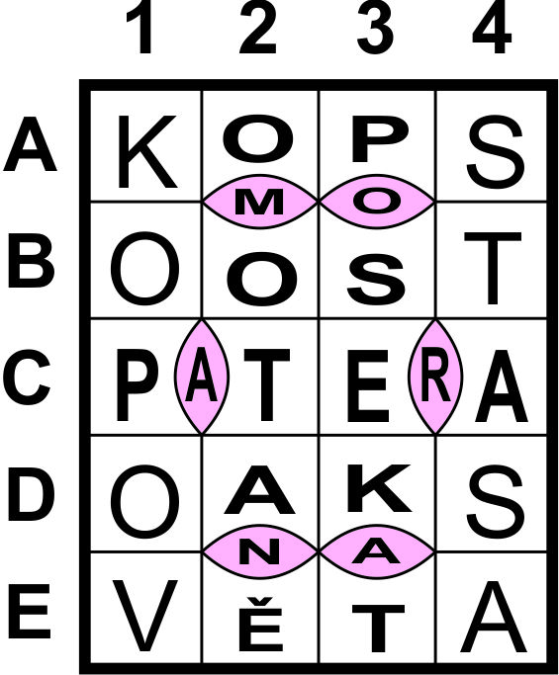  Obr. 110.4.2 Dešťovka

§ 111 Kombinované křížovky
(1) Ornamentovka
je křížovka, která kombinuje doplňovačku s postupovkou nebo darvinovkou. Může mít neúplné křižování. Vpisované výrazy jednoho směru se řetězově křižují formou postupovky nebo darvinovky. Vedle toho se také křižují s výrazy doplňovačky vpisovanými ve druhém směru. V doplňovačce je povoleno střídání jakýchkoli znaků.

Komentář: Střídáním jakýchkoli znaků v doplňovačce se rozumí například střídání slabik nebo shluků s jinými znaky, např. s jednotlivými písmeny.
Na obr. 111.1.1 a 111.1.2 jsou nejběžnější typy ornamentovky. Při vnitřním obvodu je umístěna tajenka, při vnějším obvodu darvinovka či postupovka a ve směru ke středu je doplňovačka. Ornamentovka je křížovka, v jejíž doplňovačce lze střídat slabiky s jinými znaky. Uvedené příklady obsahují shlukovou a slabikovou postupovku (vždy tři znaky každého výrazu), zatímco příklad na obr. 111.1.3 má slabikovou darvinovku (vždy dva znaky každého výrazu při obvodu).
Postupovka na obr. 111.1.1 má výrazy OPLATA; TATAMI; MIKROB atd., s nimž se křižují výrazy doplňovačky TAK; MIV; OBĚ atd. Prostřední znaky výrazů postupovky (LA, TA, KR) nejsou křižovány. Naproti tomu uspořádání na obr. 111.1.2 umožňuje úplné prokřižování všech znaků postupovky: KAPOTA; TAMARA; RATATA; TATAMI; MILICE atd. a POT; MAY; TAK; TAV atd. Doplňovačka ornamentovky na obr. 111.1.3 má neúplné křižování.

Obr. 111.1.1 Ornamentovka | Obr. 111.1.2 Ornamentovka

Obr. 111.1.3 Ornamentovka

(2) Čelisťovka
je křížovka, kterou tvoří kombinace dvou druhů křížovek: postupovky nebo darvinovky a doplňovačky nebo běžné křížovky v křižujícím směru. Zpravidla má podobu lineární nebo kruhovou. V čelisťovce je povoleno střídání jakýchkoli znaků.

Komentář: Čelisťovka jsou vlastně dvě do sebe zasunuté ornamentovky, které jsou obrysově od sebe odděleny, a spojuje je pouze průběžná tajenka. Čelisťovka, stejně jako darvinovka, v sobě zahrnuje dva luštitelské principy: postupovku nebo darvinovku a v křižujícím směru obvykle střídavou křížovku.
Pro čelisťovku, stejně jako pro ornamentovku, platí jistá zvláštnost: pouze u těchto odrůd lze křižovat slabiky s jinými znaky (písmeny, shluky).
Čelisťovka může mít podobu lineární nebo kruhovou, jak ukazují připojené obrázky 111.2.1 a 111.2.2. Lineární čelisťovka připomíná do sebe zapadající čelisti. Okrajová políčka obvykle nejsou zapojena do křižování. Směry vpisování jsou zpravidla: vodorovně a svisle (shora dolů a/nebo zdola nahoru). Kruhová čelisťovka se graficky podobá poněkud více ornamentovce, jsou to však rovněž dvě od sebe oddělené části, které propojuje tajenka. Směry vpisování jsou „obvodově“ a „ke středu“ a/nebo „od středu“.
Obr. 111.2.1 Čelisťovka | Obr. 111.2.2 Kruhová čelisťovka

(3) Kombinovaná buňková křížovka
je křížovka, v níž se kombinuje princip normální křížovky nebo doplňovačky v jednom ze standardních směrů vpisování s principem buňkovky, která se s křížovkou prolíná. Každá buňka přitom překrývá minimálně dva standardní koridory.

Komentář: Princip ilustruje obr. 111.3.1. Ve vodorovném směru se řeší pětipísmenné výrazy (KABAR; KNUTA; KAREL; ELINA atd.) a kolem očíslovaných středových políček se ve směru chodu hodinových ručiček řeší čtyřpísmenné výrazy (KANK; ARAT; KALE; ELAN atd.).

Obr. 111.3.1 Kombinovaná buňková křížovka
(4) Skládací křížovka
je doplňovačka kombinovaná s logickou úlohou. Vpisované výrazy se vzájemně nekřižují. Vpisované výrazy se jednak zapisují do jednoho běžného směru křížovky a další se zapisují do geometrických tvarů zadaných mimo obrazec křížovky, a to zpravidla po řádcích. Tyto vyplněné geometrické tvary se pak umístí na správné místo v obrazci křížovky tak, aby se vzájemně nepřekrývaly a současně se křižovaly s výrazy vepsanými běžným způsobem.
Obr. 111.4.1 Skládací pentaminová křížovka

(5) Křížovka s tajenkou v lištách
je křížovka kombinovaná s principem hádanky lištovky. Lišty obsahují znaky tajenky, kterou lze přečíst po správném seřazení lišt.

Komentář: Každý pás lišt je v podstatě tajenkovým výrazem křížovky, ale teprve správným seřazením těchto lišt lze přečíst skutečnou tajenku. V legendě se užívá značení „lišta“. Lišty mohou být i v jiných než svislých polohách, ve výsledku se však vždy uspořádají svisle a následně se seřadí tak, aby se po řádcích dala přečíst tajenka (v příkladu na obr. 111.5.1 je to přísloví KOMU SE NELENÍ, TOMU SE ZELENÍ).
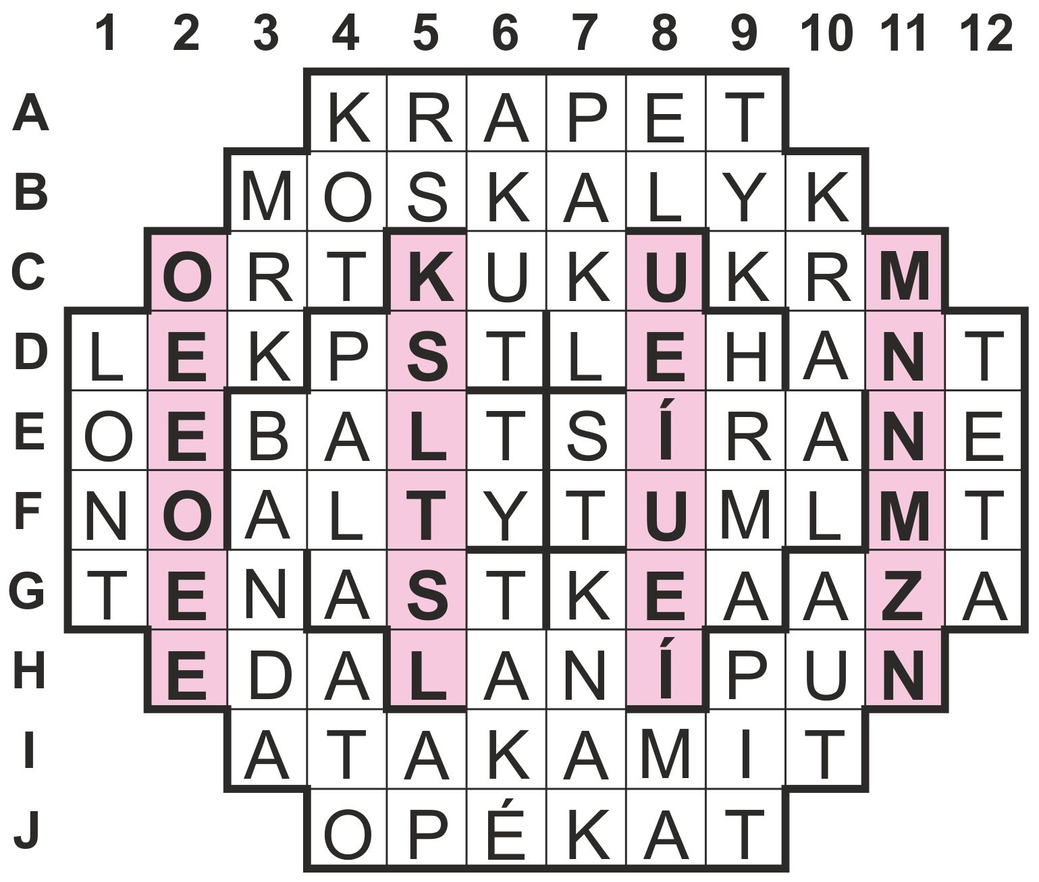
Obr. 111.5.1 Křížovka s tajenkou v lištách

(6) Křížovka s tajenkou v mřížce
je křížovka kombinovaná s principem šifry. K vyřešení tajenky obvykle slouží připojená mřížka o stejné velikosti jako křížovka. V mřížce jsou označena políčka, v jejichž pozicích při otáčení mřížky na obrazci křížovky jsou znaky skryté tajenky. Mřížku je možné nahradit popisem základní pozice políček pro hledání tajenky.

Komentář: Označená políčka v pomocné mřížce lze vystřihnout, pak přiložit na obrazec křížovky a zapsat si znaky v pozici označených (vystřižených) políček. Pak se mřížka otočí o 90° a stejným způsobem se zapíše další série znaků tajenky. Postup se opakuje ještě dalšími otočeními mřížky. Postupné čtení zapsaných znaků v označených pozicích mřížky (vždy po řádcích shora dolů) dá tajenku. V příkladu na obr. 111.6.1 jsou tři políčka mřížky podbarvena a stejně tak všechna políčka se skrytou tajenkou, kterou je výraz DENDROMETRIE. Pro názornost jsou uvedeny číselné indexy udávající pořadí, v jakém se čtou znaky tajenky po třech otočeních mřížky (vždy po řádcích shora dolů). V praxi se toto značení neužívá. Řešitel si může mřížku vystřihnout, v místě podbarvených políček si udělat dírky a přikládat postupně na obrazec křížovky.
Pokud není ke křížovce přiložena mřížka, je možno polohu políček v základní pozici popsat například souřadnicovým způsobem. V příkladu na obr. 111.6.1 je to poloha B2, D8 a G4.
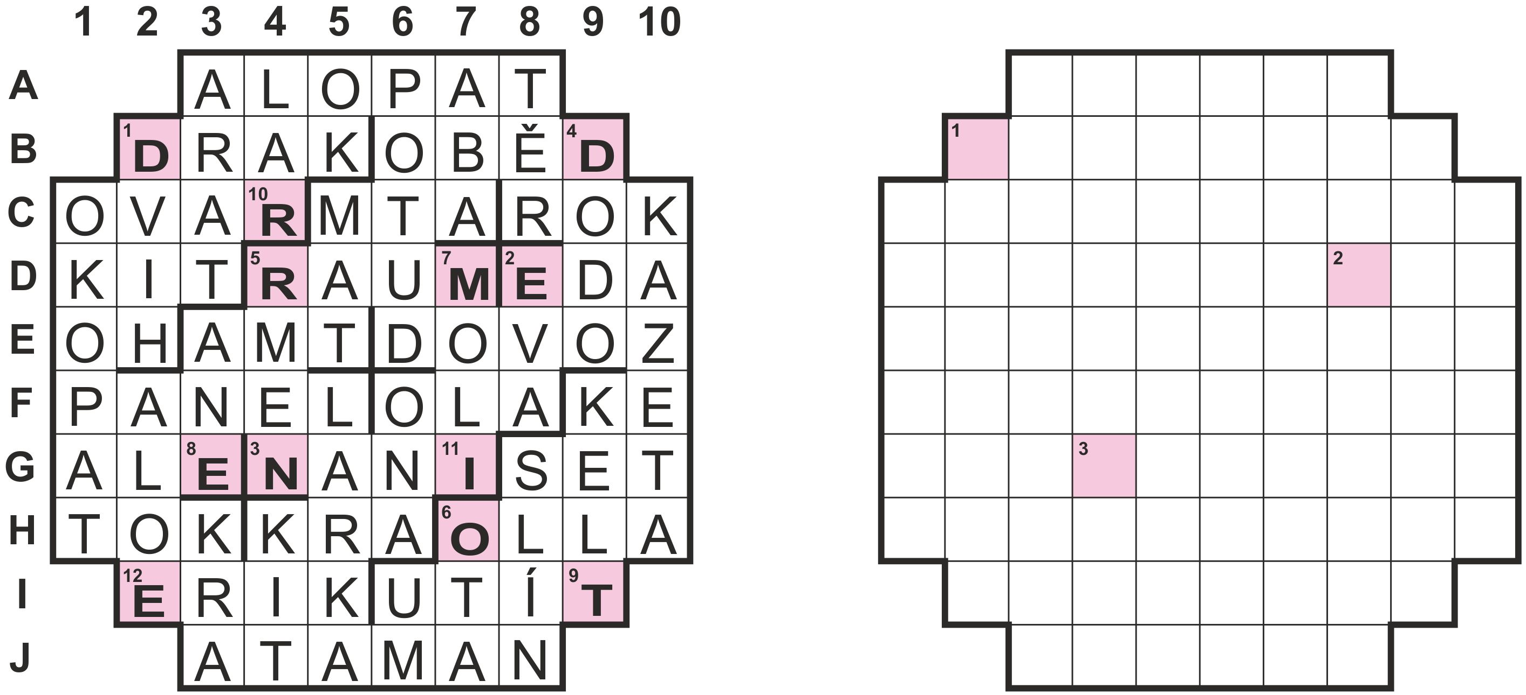
Obr. 111.6.1 Křížovka s tajenkou v mřížce

